用户中心

用例图
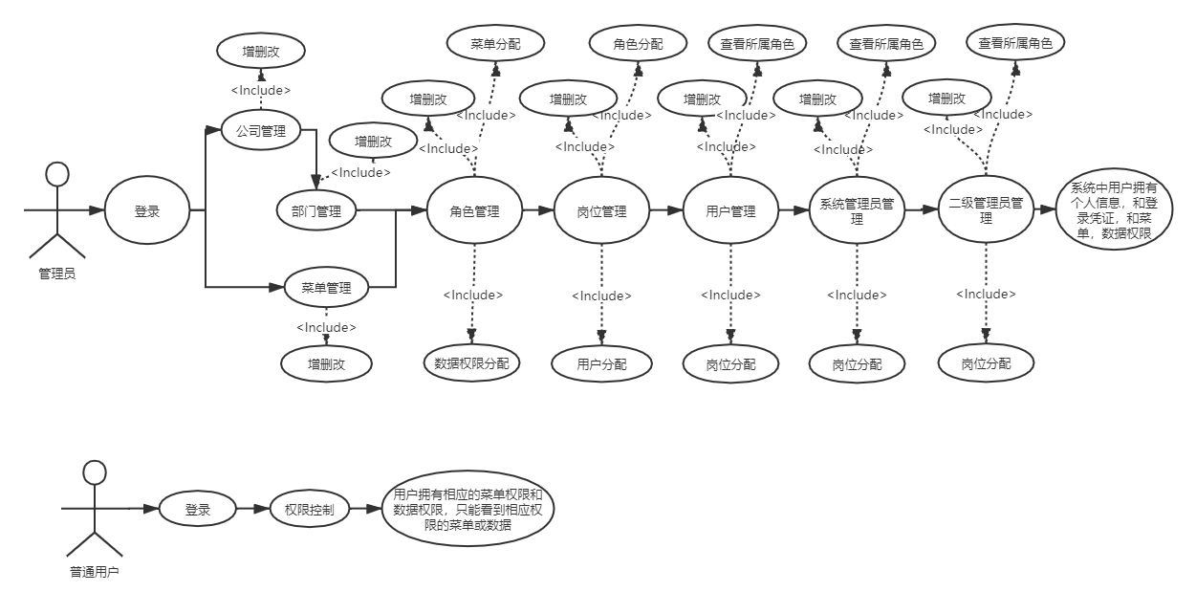

功能设计说明
用户中心用户系统中用户信息管理，用户角色权限管理，用户数据权限管理，系统组织公司部门管理，系统岗位管理等等。

注册登录

设计图
登录流程设计图
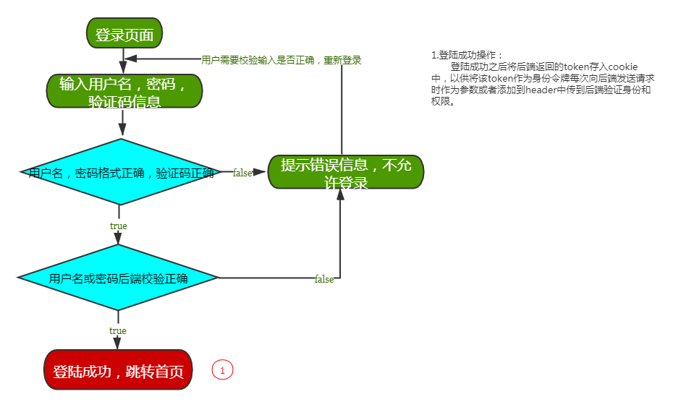

Springsecurity登录身份认证和权限认证流程设计图
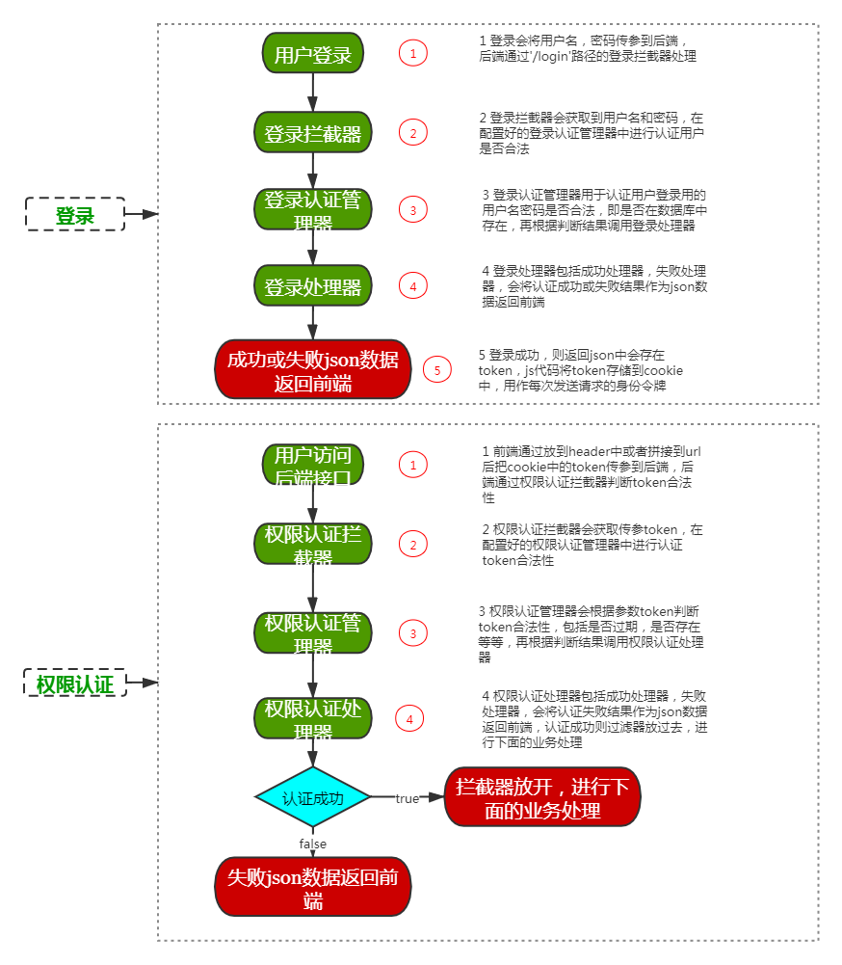

设计原型
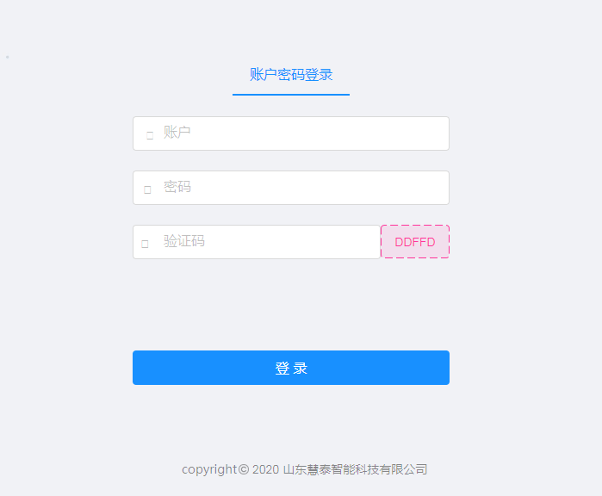

功能描述
用户登录通过输入用户名，密码向后端发送请求，验证身份，获取身份令牌，即token，后面每次请求通过token验证身份信息和权限，以此来实现用户登录与权限控制。注册功能暂时不做。前端token传值到后端时放到header中，header键名为Authrozation，同时后端会校验客户端mac地址，如果用户登录时是新的mac地址，是需要填写验证码的，如果用户名密码验证失败超过一定次数，也需要填写验证码，失败次数在系统参数中设置。

数据表设计

1.ht_sys_user (用户表)，即用户管理表

名称 | 类型 | 非空 | 说明
id | varchar2(64) | Y | 用户主键(外键关联使用)
login_code | varchar2(100) | Y | 登录账号(唯一)
company_id | varchar2(64) | N | 所属公司(关联机构主键id)
dept_id | varchar2(64) | N | 所属部门(关联机构主键id)
user_name | varchar2(100) | Y | 昵称
password | varchar2(100) | Y | 登录密码
email | varchar2(300) | N | 邮箱
mobile | varchar2(100) | N | 手机号
phone | varchar2(100) | N | 办公电话
sex | char(1) | N | 性别(1男2女)，数据字典设置
avatar | varchar2(1000) | N | 头像路径
sign | varchar2(200) | N | 个性签名
wx_openid | varchar2(100) | N | 绑定的微信号，不一定用到，微信登录功能使用
user_type | varchar2(16) | Y | 用户类型(数据字典设置，0普通用户，1 二级管理员，2 系统管理员)
status | char(1) | Y | 状态（0正常1停用）
remarks | varchar2(500) | N | 备注信息
create_by | varchar2(64) | Y | 创建者主键
create_date | date | Y | 创建时间
update_by | varchar2(64) | Y | 修改者主键
update_date | date | Y | 更新时间

包.类定义

com.huitai.security.config包

类名 | 所属包 | 所属层 | 说明
WebSecurityConfig | com.huitai.security.config | 配置层 | Springsecurity安全配置，继承自WebSecurityConfigurerAdapter
WebAuthFilterConfig | com.huitai.security.config | 配置层 | Springsecurity认证过滤配置，继承自AbstractHttpConfigurer
WebLoginFilterConfig | com.huitai.security.config | 配置层 | Springsecurity登录过滤配置，继承自AbstractHttpConfigurer

com.huitai.security.filter包

类名 | 所属包 | 所属层 | 说明
WebAuthenticationFilter | com.huitai.security.filter | 配置层 | Springsecurity认证过滤器,继承自OncePerRequestFilter
WebLoginAuthenticationFilter | com.huitai.security.filter | 配置层 | Springsecurity登录过滤器，继承自AbstractAuthenticationProcessingFilter

com.huitai.security.handler包
类名 | 所属包 | 所属层 | 说明
WebLoginHandler | com.huitai.security.handler | 配置层 | Springsecurity登录成功失败处理器
WebAuthenticationHandler | com.huitai.security.handler | 配置层 | Springsecurity认证成功失败处理器
WebLogoutHandler | com.huitai.security.handler | 配置层 | Springsecurity登出成功处理器,实现LogoutHandler接口

com.huitai.security.service包

类名 | 所属包 | 所属层 | 说明
WebUserDetailsService | com.huitai.security.service | 配置层 | Springsecurity根据登录账号获取用户信息工具类，实现UserDetailsService接口
WebAuthenticationProvider | com.huitai.security.service | 配置层 | Springsecurity用户认证类，实现AuthenticationProvider接口

com.huitai.security.util包

类名 | 所属包 | 所属层 | 说明
WebPasswordEncoder | com.huitai.security.util | 配置层 | Springsecurity自定义密码处理器，可继承自BCryptPasswordEncoder
WebTokenStoreUtil | com.huitai.security.util | 配置层 | Token工具类，用户获取，存储token

com.huitai.security.token包

类名 | 所属包 | 所属层 | 说明
WebAuthenticationToken | com.huitai.security.token | 配置层 | Springsecurity自定义token类，继承自AbstractAuthenticationToken

配置层方法设计

com.huitai.security.config包

所属类 | 方法名称 | 功能说明
WebSecurityConfig | configure(WebSecurity web) | 重写方法，设置不需要过滤器处理的资源，比如静态资源，前后分离模式下可能不需要配置
WebSecurityConfig | configure(HttpSecurity http) | 重写方法，配置csrf,session启用，cors,全局header,登录拦截配置，认证拦截配置，默认登出拦截配置，配置登出处理类等等
WebSecurityConfig | configure(AuthenticationManagerBuilder auth) | 重写方法，配置登录认证类（DaoAuthenticationProvider类）和权限认证类。登录认证类配置userService和密码处理类。
WebAuthFilterConfig | configure(B http) | 重写方法，配置拦截器顺序，可使用BasicAuthenticationFilter的顺序，配置认证失败成功处理类。
WebLoginFilterConfig | configure(B http) | 重写方法，配置拦截器顺序，可使用UsernamePasswordAuthenticationFilter的顺序，配置登录失败成功处理类。

com.huitai.security.filter包
所属类 | 方法名称 | 功能说明
WebAuthenticationFilter | doFilterInternal | 重写方法，获取前端传参token,认证token合法性。
WebLoginAuthenticationFilter | attemptAuthentication | 重写方法，对前端传参用户名，密码进行数据库查询，比较，验证用户合法性。

com.huitai.security.handler包

所属类 | 方法名称 | 功能说明
WebLoginHandler | authenticationSuccessHandler | 重写AuthenticationSuccessHandler接口onAuthenticationSuccess方法。可返回json数据。
WebLoginHandler | authenticationFailure | 重写AuthenticationFailureHandler接口onAuthenticationFailure方法。可返回json数据。
WebAuthenticationHandler | authenticationSuccessHandler | 重写AuthenticationSuccessHandler接口onAuthenticationSuccess方法。可返回json数据。
WebAuthenticationHandler | authenticationFailure | 重写AuthenticationFailureHandler接口onAuthenticationFailure方法。可返回json数据。
WebLogoutHandler | logout | 重写方法，清除存储的token信息。可返回json数据。

com.huitai.security.service包
所属类 | 方法名称 | 功能说明
WebUserDetailsService | loadUserByUsername | 重写方法。根据登录账号查询数据库，并返回UserDetails对象。
WebAuthenticationProvider | authenticate | 重写方法。认证token合法性。可返回json数据。

com.huitai.security.util包

所属类 | 方法名称 | 功能说明
WebPasswordEncoder | encode | 重写方法。可以用父类的encode的方法
WebPasswordEncoder | matches | 重写方法。数据库密码与前端传参密码比较
WebTokenStoreUtil | createToken | 创建token，可以是uuid，存储用户信息数据
WebTokenStoreUtil | getTokenData | 根据前端传参token获取存储的用户信息数据
WebTokenStoreUtil | delToken | 删除token，可以在登出时使用
WebTokenStoreUtil | refreshtoken | 每隔一定时间，token时间延长

com.huitai.security.token包

所属类 | 方法名称 | 功能说明
WebAuthenticationToken | 父类的所有方法 | 增加自己的需要的属性，用于程序间传递，使用。

其他说明
该模块是通过springsecurity实现，所用表与用户管理使用表为同一个。

公司管理

设计图
基本的增删改查功能。

设计原型
列表
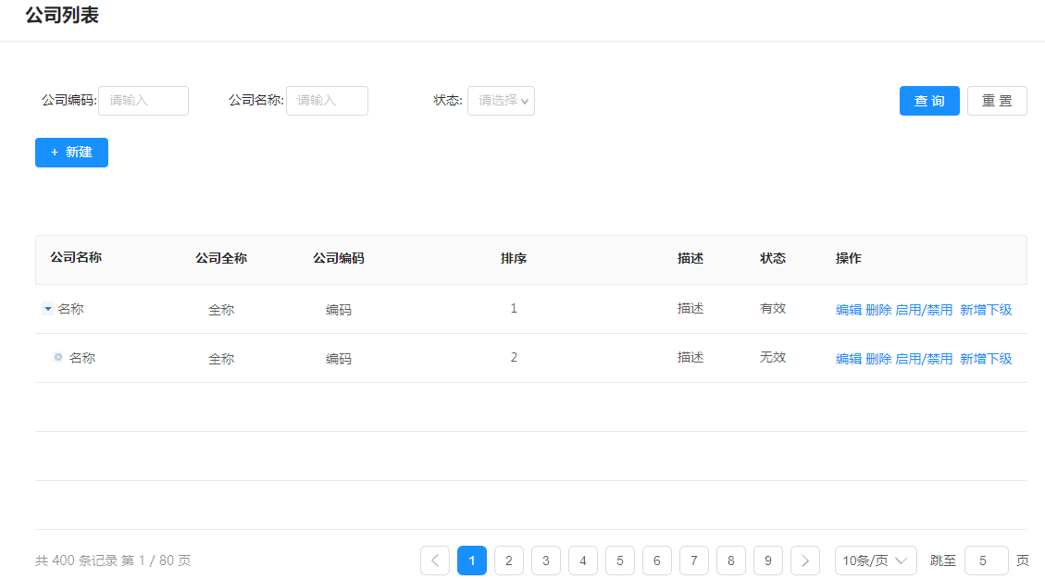
表单
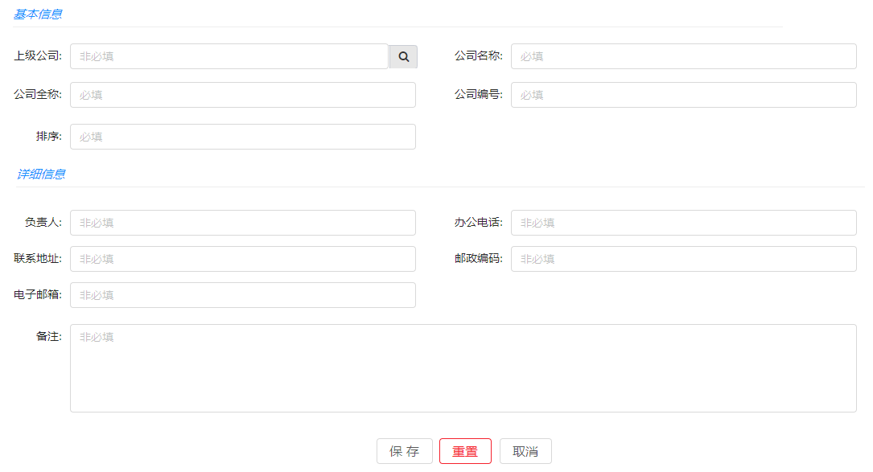

功能描述
公司管理模块，用于系统中公司的增删改查，禁用启用管理，除了超级管理员外的每个用户都会归属于一个部门，部门属于一个公司。

数据表设计

1.ht_sys_office (机构表，包括公司和部门)
名称 | 类型 | 非空 | 说明
id | varchar2(64) | Y | 机构主键(外键关联使用)
office_code | varchar2(100) | Y | 机构编号(唯一)
parent_id | varchar2(100) | Y | 父级机构(关联id)
parent_ids | varchar2(2000) | Y | 所有父级机构，逗号隔开
level | number | Y | 所在树级别
tree_sort | number(10) | Y | 本级排序号（升序）
office_name | varchar2(100) | Y | 机构名称
office_type | char(1) | Y | 机构类型，数据字典设置(0公司，1部门)
leader | varchar2(100) | N | 负责人
phone | varchar2(100) | N | 办公电话
address | varchar2(255) | N | 联系地址
zip_code | varchar2(100) | N | 邮政编码
email | varchar2(300) | N | 电子邮箱
status | char(1) | Y | 状态（0正常 1停用）
remarks | varchar2(500) | N | 备注信息
create_by | varchar2(64) | Y | 创建者主键
create_date | date | Y | 创建时间
update_by | varchar2(64) | Y | 修改者主键
update_date | date | Y | 更新时间

包.类定义

com.huitai.sys.office.web包
类名 | 所属包 | 所属层 | 说明
HtSysOfficeController | com.huitai.sys.office.web | 控制层 | 机构管理控制层，包括公司和部门

com.huitai.sys.office.service包
类名 | 所属包 | 所属层 | 说明
HtSysOfficeService | com.huitai.sys.office.service | 业务层 | 机构管理业务层，包括公司和部门

业务层方法设计

com.huitai.sys.office.service包
所属类 | 方法名称 | 功能说明
HtSysOfficeService | findList | 根据条件查询机构数据，包括公司和部门
HtSysOfficeService | save | 保存机构数据，包括公司和部门
HtSysOfficeService | deleteBatch | 批量删除机构数据，包括公司和部门
HtSysOfficeService | delete | 删除机构数据，包括公司和部门
HtSysOfficeService | update | 修改机构数据，包括公司和部门
HtSysOfficeService | get | 根据机构编码获取一条机构数据，包括公司和部门
HtSysOfficeService | updateStatus | 修改机构状态,status字段，包括公司和部门

控制层接口设计

com.huitai.sys.office.web包
所属类 | 方法名称 | 功能说明
HtSysOfficeController | listData | 根据条件查询机构数据，包括公司和部门
HtSysOfficeController | save | 保存机构数据，包括公司和部门
HtSysOfficeController | deleteBatch | 批量删除机构数据，包括公司和部门
HtSysOfficeController | delete | 删除机构数据，包括公司和部门
HtSysOfficeController | update | 修改机构数据，包括公司和部门
HtSysOfficeController | findOne | 根据机构编码获取一条机构数据，包括公司和部门
HtSysOfficeController | disable | 禁用机构数据，包括公司和部门
HtSysOfficeController | enable | 启用机构数据，包括公司和部门
HtSysOfficeController | treeData | 获取机构树数据,包括公司和部门
HtSysOfficeController | treeDataForCompany | 获取公司树数据

其他说明
机构在删除或者禁用前需要查询是否存在子机构或关联用户，如果存在则不可操作。第一级机构parentCode设为0。列表尽可能使用层级树状列表。机构包括公司和部门

部门管理

设计图
基本的增删改查功能。

设计原型
列表
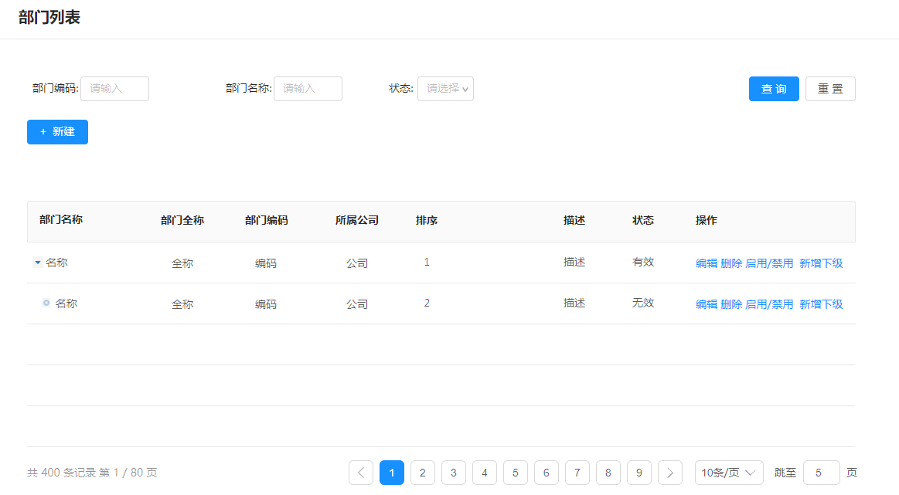
表单
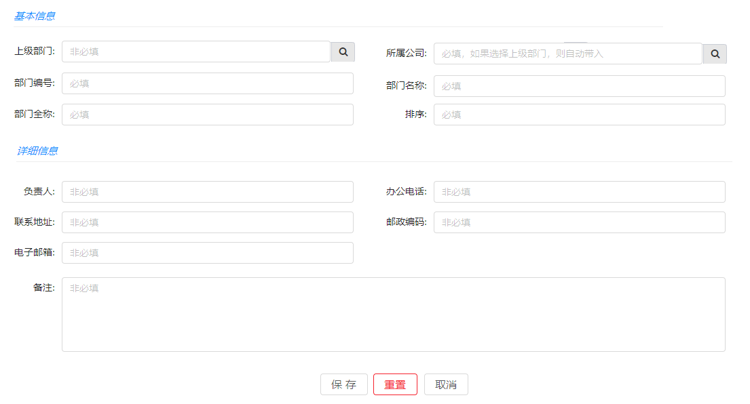

功能描述
部门管理模块，用于系统中部门的增删改查，禁用启用管理，除了超级管理员外的每个用户都会归属于一个部门，部门属于一个公司。

数据表设计

1.ht_sys_office (机构表，包括公司和部门)

包.类定义

com.huitai.sys.office.web包
类名 | 所属包 | 所属层 | 说明
HtSysOfficeController | com.huitai.sys.office.web | 控制层 | 机构管理控制层，包括公司和部门

com.huitai.sys.office.service包
类名 | 所属包 | 所属层 | 说明
HtSysOfficeService | com.huitai.sys.office.service | 业务层 | 机构管理业务层，包括公司和部门

业务层方法设计

com.huitai.sys.office.service包
所属类 | 方法名称 | 功能说明
HtSysOfficeService | findList | 根据条件查询机构数据，包括公司和部门
HtSysOfficeService | save | 保存机构数据，包括公司和部门
HtSysOfficeService | deleteBatch | 批量删除机构数据，包括公司和部门
HtSysOfficeService | delete | 删除机构数据，包括公司和部门
HtSysOfficeService | update | 修改机构数据，包括公司和部门
HtSysOfficeService | get | 根据机构编码获取一条机构数据，包括公司和部门
HtSysOfficeService | updateStatus | 修改机构状态,status字段，包括公司和部门

控制层接口设计

com.huitai.sys.office.web包
所属类 | 方法名称 | 功能说明
HtSysOfficeController | listData | 根据条件查询机构数据，包括公司和部门
HtSysOfficeController | save | 保存机构数据，包括公司和部门
HtSysOfficeController | deleteBatch | 批量删除机构数据，包括公司和部门
HtSysOfficeController | delete | 删除机构数据，包括公司和部门
HtSysOfficeController | update | 修改机构数据，包括公司和部门
HtSysOfficeController | findOne | 根据机构编码获取一条机构数据，包括公司和部门
HtSysOfficeController | disable | 禁用机构数据，包括公司和部门
HtSysOfficeController | enable | 启用机构数据，包括公司和部门
HtSysOfficeController | treeData | 获取机构树数据,包括公司和部门
HtSysOfficeController | treeDataForCompany | 获取公司树数据

其他说明
机构在删除或者禁用前需要查询是否存在子机构或关联用户，如果存在则不可操作。第一级机构parentCode设为0。列表尽可能使用层级树状列表。机构包括公司和部门。如果保存时所属公司与上级部门关联不对，则提示 请选择正确的所属公司。

岗位管理

设计图
基本的增删改查功能。

设计原型
列表
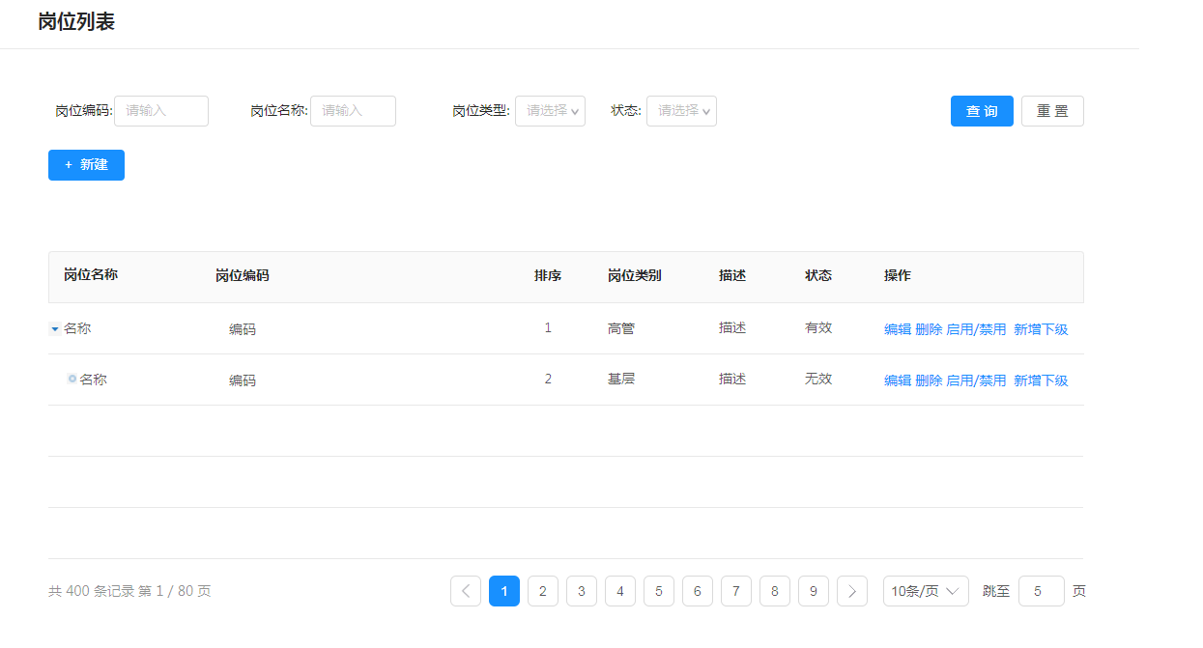
表单
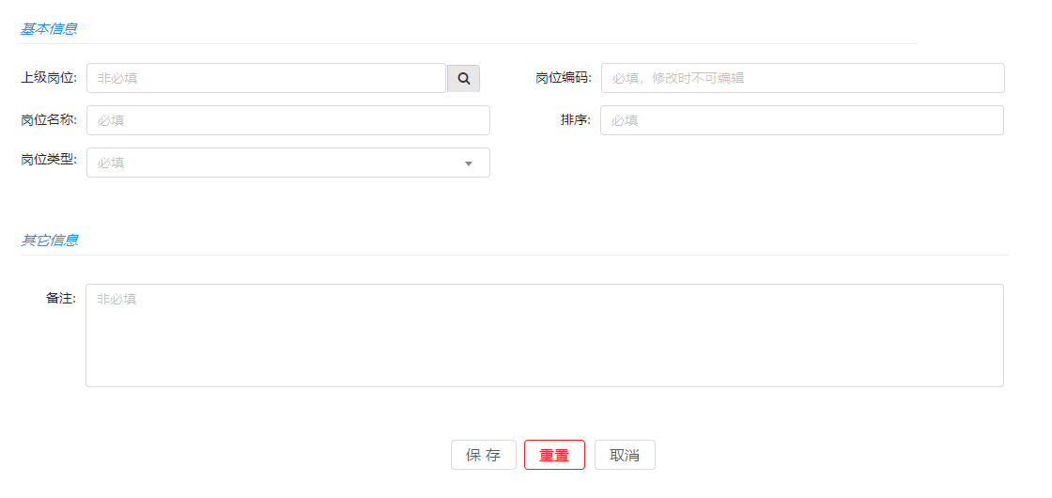
分配角色
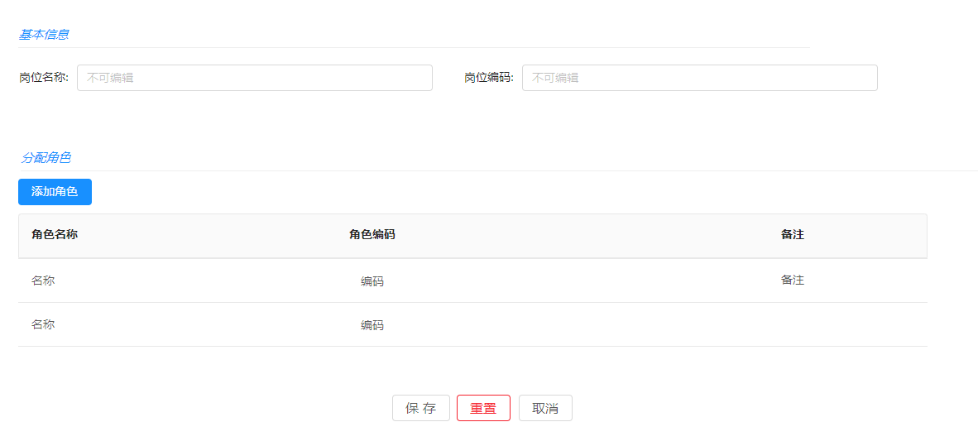
选择角色
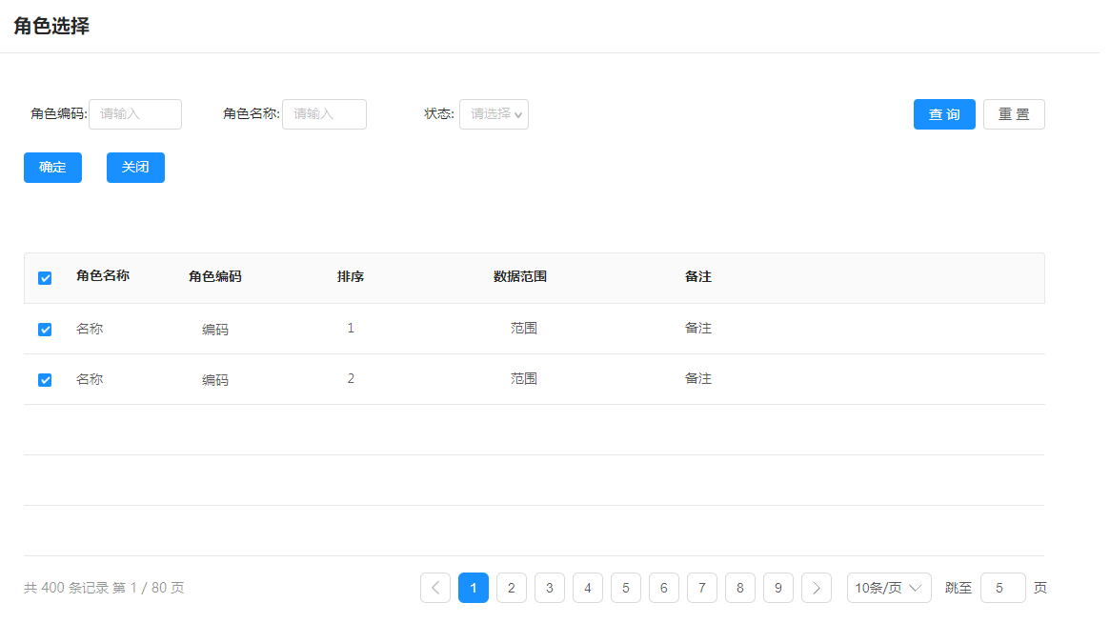

功能描述
岗位管理模块，用于系统中岗位的增删改查，禁用启用管理，除了超级管理员和系统管理员之外的每个用户都会归属于一个或多个岗位。岗位可以用于工作流中，上级岗位可用于智能办公功能。

数据表设计

ht_sys_post (岗位表)
名称 | 类型 | 非空 | 说明
id | varchar2(64) | Y | 岗位主键(用于外键关联)
post_code | varchar2(100) | Y | 岗位编号(唯一)
post_name | varchar2(200) | Y | 岗位名称
post_type | varchar2(100) | N | 岗位类别（0普通用户，1 二级管理员，2 系统管理员），可在数据字典设置
parent_id | varchar2(100) | Y | 父级岗位
parent_ids | varchar2(2000) | Y | 所有父级机构，逗号隔开
level | number | Y | 所在树级别
tree_sort | number(10) | Y | 本级排序号（升序）
status | char(1) | Y | 状态（0正常 1停用）
remarks | varchar2(500) | N | 备注信息
create_by | varchar2(64) | Y | 创建者主键
create_date | date | Y | 创建时间
update_by | varchar2(64) | Y | 修改者主键
update_date | date | Y | 更新时间

ht_sys_post_role (岗位角色表)
名称 | 类型 | 非空 | 说明
id | varchar2(64) | Y | 岗位主键
post_id | varchar2(64) | Y | 岗位id
role_id | varchar2(200) | Y | 角色id

包.类定义

com.huitai.sys.post.web包
类名 | 所属包 | 所属层 | 说明
HtSysPostController | com.huitai.sys.post.web | 控制层 | 岗位管理控制层

com.huitai.sys.office.service包
类名 | 所属包 | 所属层 | 说明
HtSysPostService | com.huitai.sys.post.service | 业务层 | 岗位管理业务层

业务层方法设计

com.huitai.sys.post.service包
所属类 | 方法名称 | 功能说明
HtSysPostService | findList | 根据条件查询岗位数据
HtSysPostService | save | 保存岗位数据
HtSysPostService | deleteBatch | 批量删除岗位数据
HtSysPostService | delete | 删除岗位数据
HtSysPostService | update | 修改岗位数据
HtSysPostService | get | 根据岗位编码获取一条岗位数据
HtSysPostService | updateStatus | 修改岗位状态,status字段
HtSysPostService | savePostRole | 保存岗位角色

控制层接口设计

com.huitai.sys.post.web包
所属类 | 方法名称 | 功能说明
HtSysPostController | listData | 根据条件查询岗位数据
HtSysPostController | save | 保存岗位数据
HtSysPostController | deleteBatch | 批量删除岗位数据
HtSysPostController | delete | 删除岗位数据
HtSysPostController | update | 修改岗位数据
HtSysPostController | findOne | 根据岗位编码获取一条岗位数据
HtSysPostController | disable | 禁用岗位数据
HtSysPostController | enable | 启用岗位数据
HtSysPostController | treeData | 获取岗位树数据
HtSysPostController | savePostRole | 保存岗位角色

其他说明
岗位在删除或者禁用前需要查询是否存在子岗位或关联用户，如果存在则不可操作，如果存在关联角色则删除岗位角色中间表数据。第一级岗位parentCode设为0。列表尽可能使用层级树状列表。岗位分配角色，分配对应类别的角色。修改岗位类别，如果存在关联角色则提示不可修改。如果岗位已经选择角色，则不允许用户修改岗位类别。

菜单管理

设计图
基本的增删改查功能。

设计原型
列表
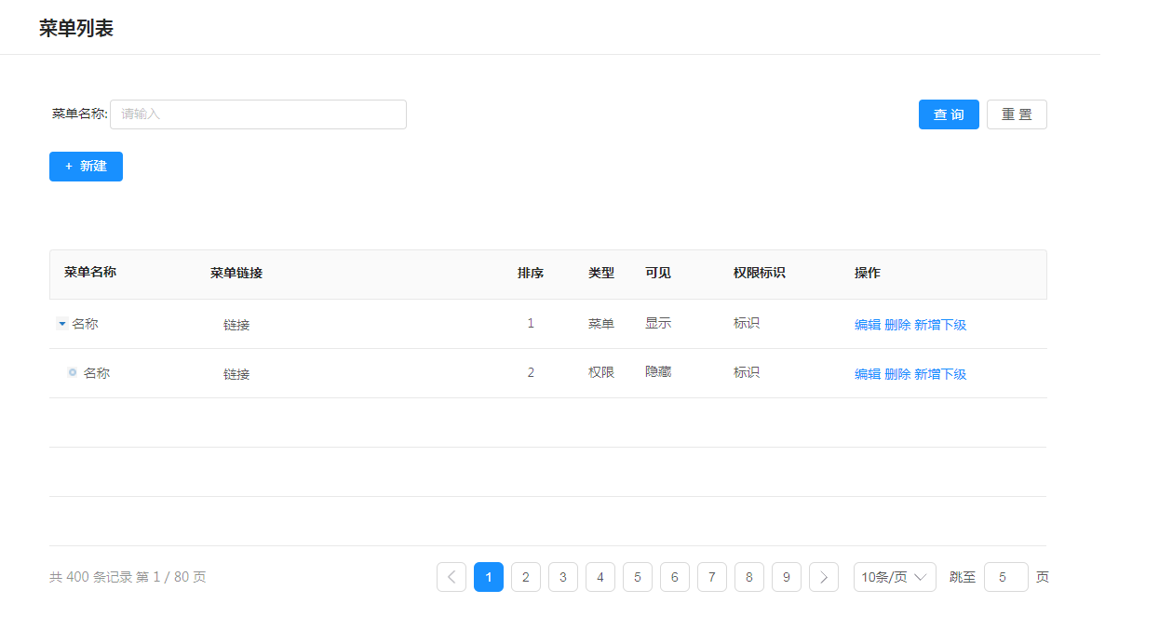
表单
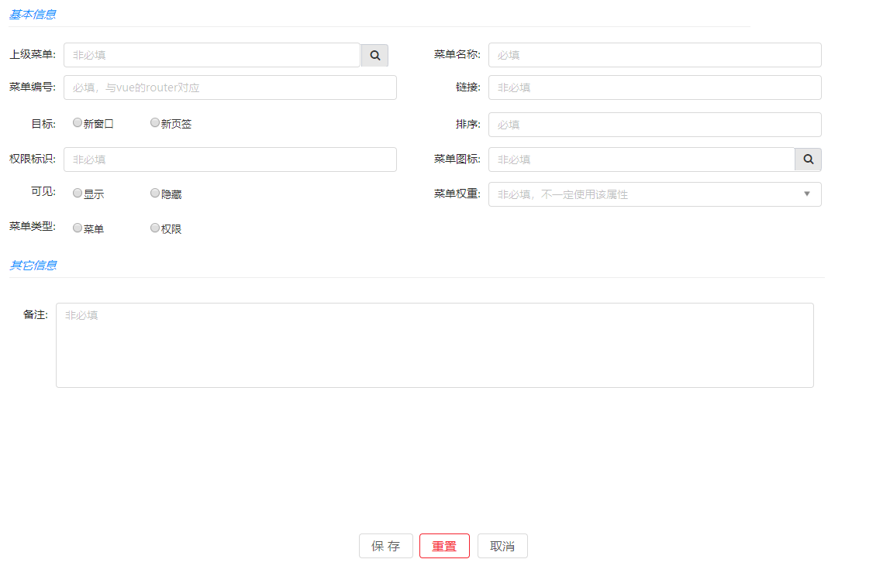

功能描述
菜单管理模块，菜单类型包括菜单和权限，用于系统中菜单和权限的增删改查，显示隐藏管理，用于角色管理中分配权限，也可用于其他业务功能。

数据表设计

1.ht_sys_menu (菜单表)
名称 | 类型 | 非空 | 说明
id | varchar2(64) | Y | 菜单主键
menu_code | varchar2(100) | Y | 菜单编号(唯一)，与vue中路由对应
menu_name | varchar2(200) | Y | 菜单名称
menu_type | char(1) | Y | 菜单类别，1菜单2权限
parent_id | varchar2(100) | Y | 父级编号
parent_ids | varchar2(2000) | Y | 所有父级机构，逗号隔开
level | number | Y | 所在树级别
tree_sort | number(10) | Y | 本级排序号（升序）
menu_href | varchar2(1000) | N | 菜单链接
menu_target | char(1) | N | 菜单打开方式（1新标签2新浏览器窗口，默认1）
menu_icon | varchar2(100) | N | 图标（有默认图标）
permission | varchar2(1000) | N | 权限标识，菜单类型为权限时必填
weight | number | N | 菜单权重（0普通用户，1 二级管理员，2 系统管理员，3超级管理员）
is_show | char(1) | Y | 是否显示（1显示 0隐藏）
status | char(1) | Y | 状态（0正常 1停用）
remarks | varchar2(500) | N | 备注信息
create_by | varchar2(64) | Y | 创建者主键
create_date | date | Y | 创建时间
update_by | varchar2(64) | Y | 修改者主键
update_date | date | Y | 更新时间

包.类定义

com.huitai.sys.menu.web包
类名 | 所属包 | 所属层 | 说明
HtSysMenuController | com.huitai.sys.menu.web | 控制层 | 菜单管理控制层

com.huitai.sys.menu.service包
类名 | 所属包 | 所属层 | 说明
HtSysMenuService | com.huitai.sys.menu.service | 业务层 | 菜单管理业务层

业务层方法设计

com.huitai.sys.menu.service包
所属类 | 方法名称 | 功能说明
HtSysMenuService | findList | 根据条件查询菜单数据
HtSysMenuService | save | 保存菜单数据
HtSysMenuService | deleteBatch | 批量删除菜单数据
HtSysMenuService | delete | 删除菜单数据
HtSysMenuService | update | 修改菜单数据
HtSysMenuService | get | 根据菜单编码获取一条菜单数据
HtSysMenuService | updateIsShow | 修改菜单显示状态,isShow字段

控制层接口设计

com.huitai.sys.menu.web包
所属类 | 方法名称 | 功能说明
HtSysMenuController | listData | 根据条件查询菜单数据
HtSysMenuController | save | 保存菜单数据
HtSysMenuController | deleteBatch | 批量删除菜单数据
HtSysMenuController | delete | 删除菜单数据
HtSysMenuController | update | 修改菜单数据
HtSysMenuController | findOne | 根据菜单编码获取一条菜单数据
HtSysMenuController | showMenu | 显示菜单，连同子菜单
HtSysMenuController | hideMenu | 隐藏菜单，连同子菜单
HtSysMenuController | treeData | 获取岗位树数据

其他说明
菜单在删除时，如果存在子菜单，则提示存在子菜单，不可操作，如果存在关联角色，则连同角色菜单关联表数据一起删除。第一级菜单parentCode设为0。列表尽可能使用层级树状列表。子菜单的菜单权重级别不可小于父菜单。一般情况下，用户中心的菜单设置权重为系统管理员，菜单管理的权重为超级管理员。数据字典和系统参数查询数据一般不设置权限，任何人登录系统都有权限获取。

角色管理

设计图

设计原型
列表
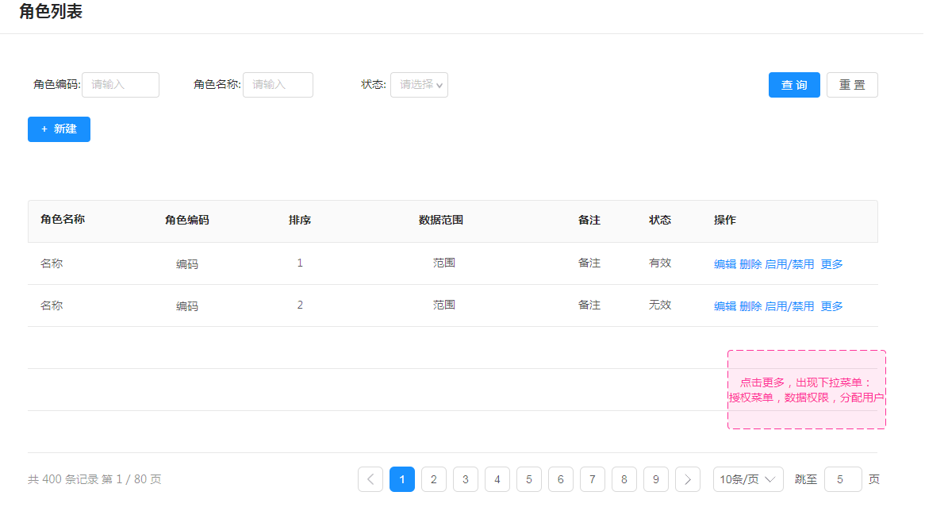
表单
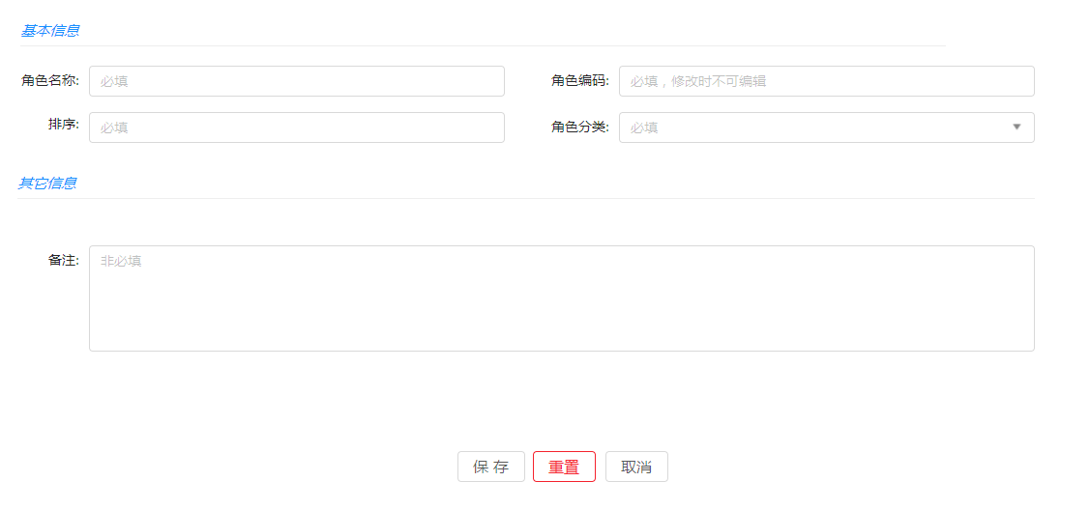
授权菜单
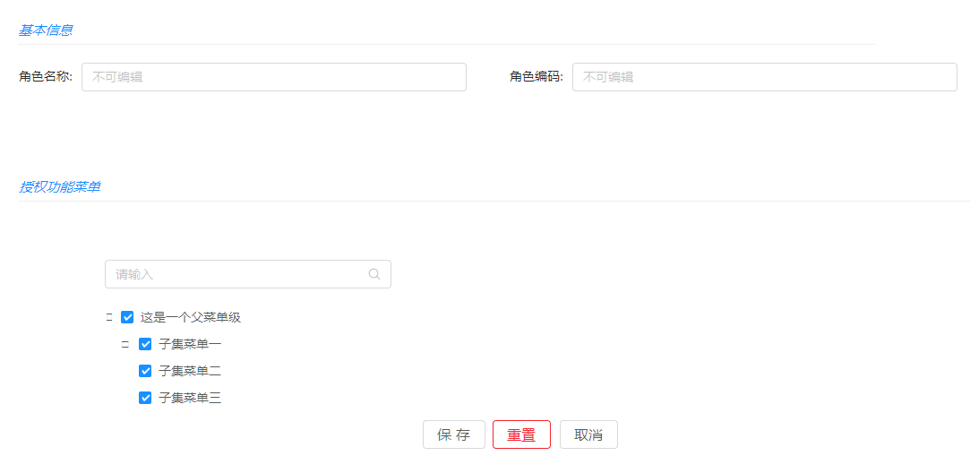
数据权限分配
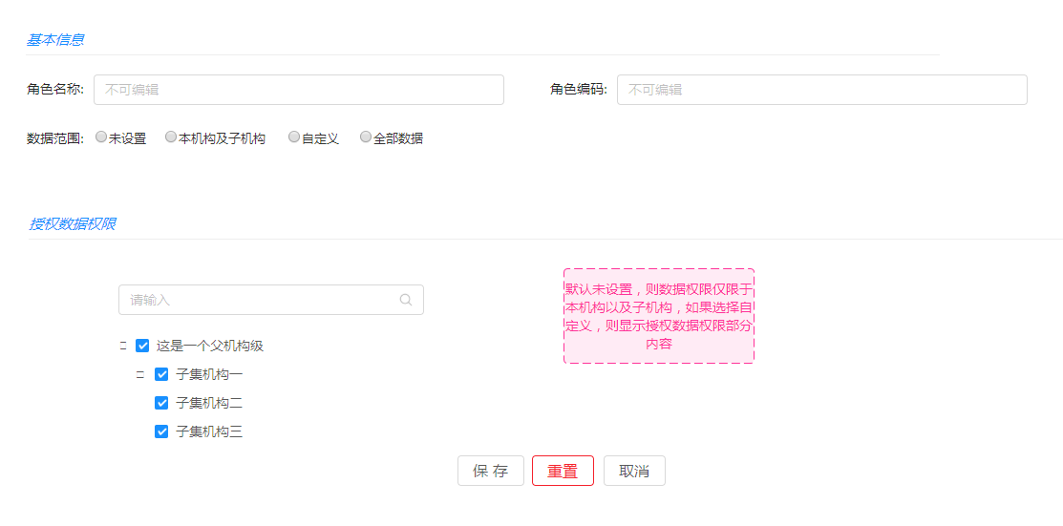
角色分配岗位
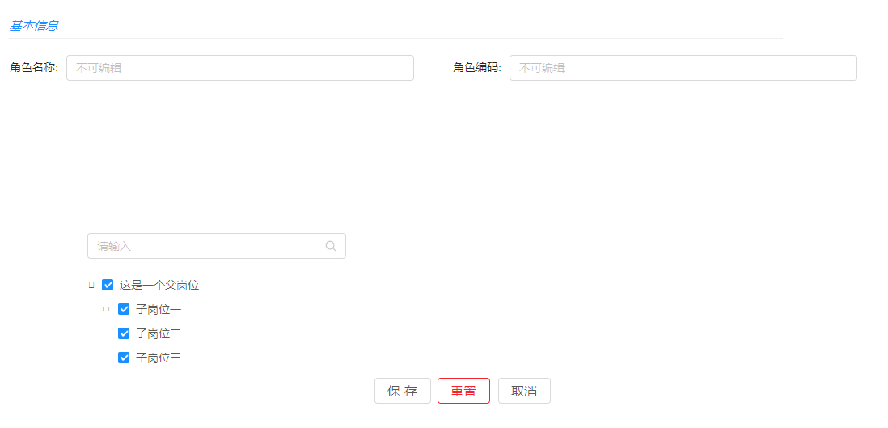

功能描述
角色管理模块，通过给相应角色分配相应菜单和权限，再分配不同岗位，岗位再分配用户，用于系统中管理用户查看菜单和使用功能的权限。

数据表设计

ht_sys_role (角色表)

名称 | 类型 | 非空 | 说明
id | varchar2(64) | Y | 角色主键(外键关联使用)
role_code | varchar2(100) | Y | 角色编码
role_name | varchar2(200) | Y | 角色名称
role_type | char(1) | N | 角色类别（0普通用户，1 二级管理员，2 系统管理员），数据字典设置
role_sort | number(10) | N | 角色排序（升序）
is_ctrl | char(1) | Y | 数据权限类别(0未设置1自定义，全部0)
status | char(1) | Y | 状态（0正常 1停用）
remarks | varchar2(500) | N | 备注信息
create_by | varchar2(64) | Y | 创建者编码
create_date | date | Y | 创建时间
update_by | varchar2(64) | Y | 修改者编码
update_date | date | Y | 更新时间

ht_sys_role_menu (角色菜单关联表)

名称 | 类型 | 非空 | 说明
id | varchar2(64) | Y | 主键
role_id | varchar2(64) | Y | 角色id
menu_id | varchar2(64) | Y | 菜单id

ht_sys_post_role (岗位角色表)

ht_sys_data_scope (用户角色数据权限关联表)，用户管理也用到

名称 | 类型 | 非空 | 说明
id | varchar2(64) | Y | 主键
role_id | varchar2(64) | Y | 角色id
office_id | varchar2(64) | Y | 部门id

包.类定义

com.huitai.sys.role.web包
类名 | 所属包 | 所属层 | 说明
HtSysRoleController | com.huitai.sys.role.web | 控制层 | 角色管理控制层

com.huitai.sys.role.service包
类名 | 所属包 | 所属层 | 说明
HtSysRoleService | com.huitai.sys.role.service | 业务层 | 角色管理业务层

业务层方法设计

com.huitai.sys.role.service包
所属类 | 方法名称 | 功能说明
HtSysRoleService | findList | 根据条件查询角色数据
HtSysRoleService | save | 保存角色数据
HtSysRoleService | deleteBatch | 批量删除角色数据
HtSysRoleService | delete | 删除角色数据
HtSysRoleService | update | 修改角色数据
HtSysRoleService | get | 根据角色编码获取一条角色数据
HtSysRoleService | updateStatus | 修改角色状态,status字段
HtSysRoleService | saveRoleMenu | 给角色分配菜单
HtSysRoleService | saveRoleDataScope | 给角色分配数据权限
HtSysRoleService | saveRoleUser | 给角色分配用户
HtSysRoleService | saveRolePost | 给角色分配岗位

控制层接口设计

com.huitai.sys.role.web包
所属类 | 方法名称 | 功能说明
HtSysRoleController | listData | 根据条件查询角色数据
HtSysRoleController | save | 保存角色数据
HtSysRoleController | deleteBatch | 批量删除角色数据
HtSysRoleController | delete | 删除角色数据
HtSysRoleController | update | 修改角色数据
HtSysRoleController | findOne | 根据角色编码获取一条角色数据
HtSysRoleController | enable | 启用角色
HtSysRoleController | disable | 禁用角色
HtSysRoleController | saveRoleMenu | 给角色分配菜单
HtSysRoleController | saveRoleDataScope | 给角色分配数据权限
HtSysRoleController | saveRoleUser | 给角色分配用户
HtSysRoleController | saveRolePost | 给角色分配岗位

其他说明
数据权限指用户对不同机构下用户创建数据的查看权限。角色在删除时，如果存在关联岗位，则提示存在关联岗位，不可操作，如果存在关联菜单和关联数据权限，则连同角色菜单关联表数据和角色数据权限关联表数据一起删除。如果用户的岗位对应的角色未设置数据权限，则只能看到该用户所在机构（包括子机构）下的数据。机构包括公司与部门。角色分配菜单，只能选择对应菜单权重的菜单，角色分配岗位只能选择对应岗位类别的岗位。意味着超级管理员权重的菜单不能被分配。如果角色已经选择岗位和菜单，则不允许修改角色类型。

用户管理

设计图

设计原型
列表
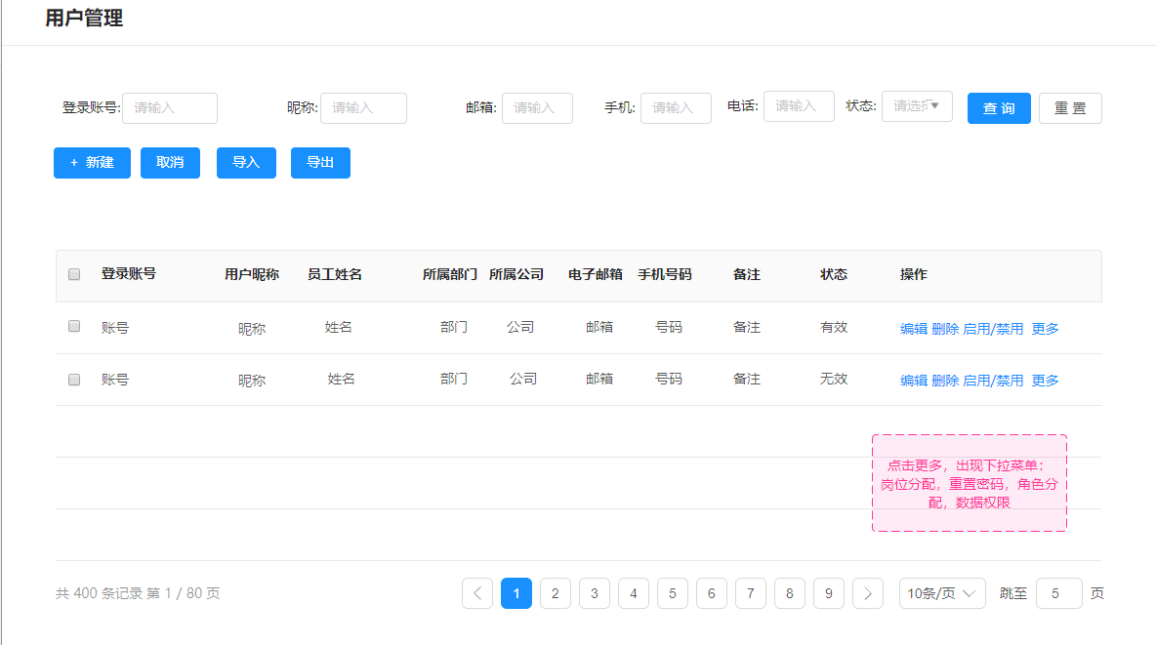
表单
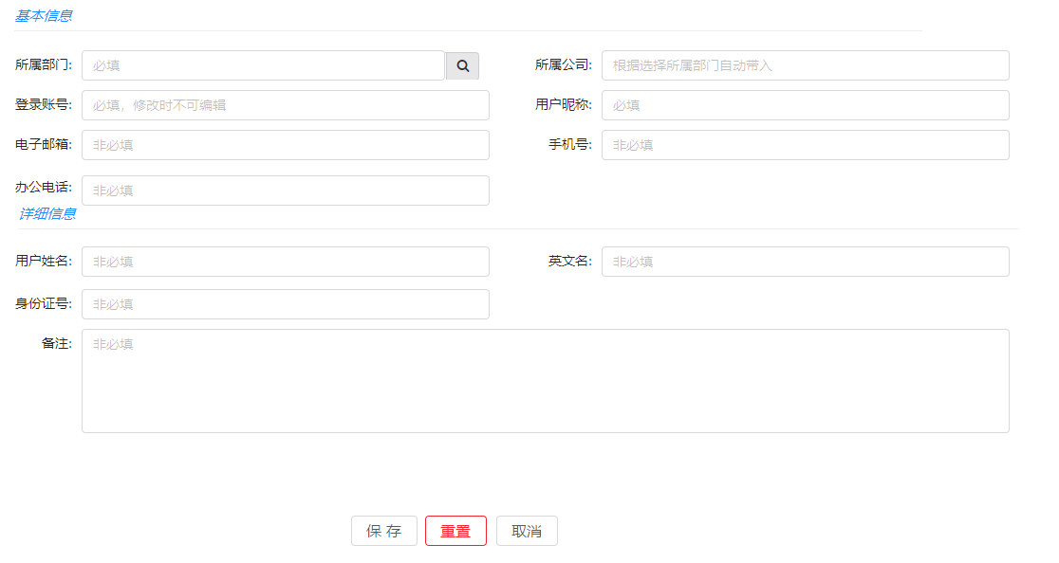
岗位分配
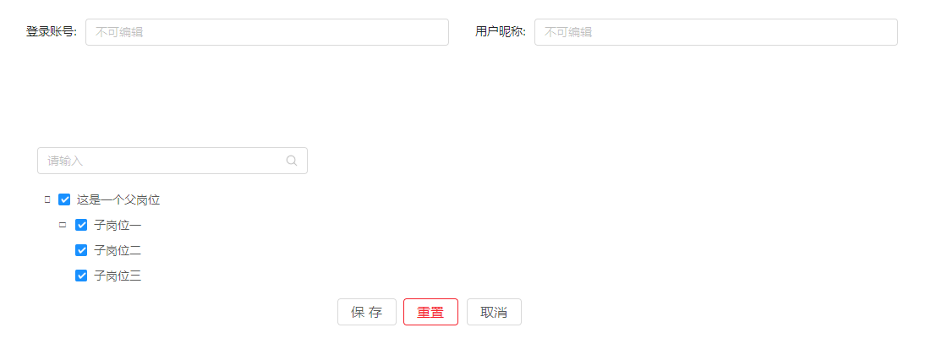
角色分配
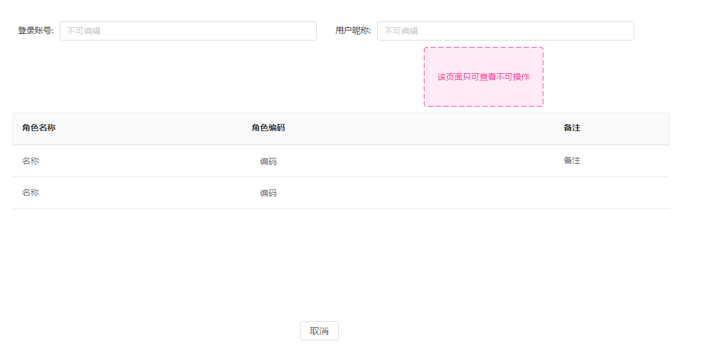
数据权限
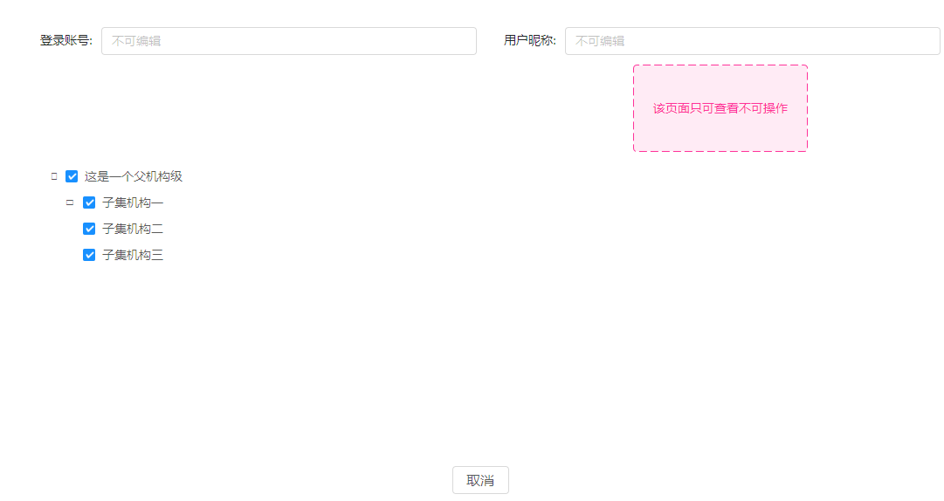

功能描述
用户管理模块，管理系统中的用户，并且可以给用户分配已经设置的岗位，以实现用户可以看到对应角色的菜单和功能。

数据表设计

ht_sys_user (用户表)

ht_sys_user_post（用户岗位关联表）

名称 | 类型 | 非空 | 说明
id | varchar2(64) | Y | 主键
post_id | varchar2(64) | Y | 岗位id
user_id | varchar2(64) | Y | 用户id

包.类定义

com.huitai.sys.user.web包
类名 | 所属包 | 所属层 | 说明
HtSysUserController | com.huitai.sys.user.web | 控制层 | 用户管理控制层

com.huitai.sys.user.service包
类名 | 所属包 | 所属层 | 说明
HtSysUserService | com.huitai.sys.user.service | 业务层 | 用户管理业务层

业务层方法设计

com.huitai.sys.user.service包
所属类 | 方法名称 | 功能说明
HtSysUserService | findList | 根据条件查询用户数据
HtSysUserService | save | 保存用户数据
HtSysUserService | deleteBatch | 批量删除用户数据
HtSysUserService | delete | 删除用户数据
HtSysUserService | update | 修改用户数据
HtSysUserService | get | 根据用户编码获取一条用户数据
HtSysUserService | updateStatus | 修改用户状态,status字段
HtSysUserService | saveUserPost | 给用户分配岗位
HtSysUserService | updatePwd | 修改密码
HtSysUserService | importData | 导入用户数据
HtSysUserService | exportData | 导出用户数据
HtSysUserService | setAvatar | 上传头像
HtSysUserService | resetPwd | 重置密码
HtSysUserService | findRoleList | 查看角色列表
HtSysUserService | findDataScopeTreeData | 查看数据权限树

控制层接口设计

com.huitai.sys.user.web包
所属类 | 方法名称 | 功能说明
HtSysUserController | listData | 根据条件查询用户数据
HtSysUserController | save | 保存用户数据，一并保存用户岗位和角色信息
HtSysUserController | deleteBatch | 批量删除用户数据
HtSysUserController | delete | 删除用户数据
HtSysUserController | update | 修改用户数据
HtSysUserController | findOne | 根据用户编码获取一条用户数据
HtSysUserController | enable | 启用用户
HtSysUserController | disable | 禁用用户
HtSysUserController | saveUserPost | 给用户分配岗位
HtSysUserController | updatePwd | 修改密码
HtSysUserController | importData | 导入用户数据
HtSysUserController | exportData | 导出用户数据
HtSysUserController | setAvatar | 上传头像
HtSysUserController | resetPwd | 重置密码
HtSysUserController | findRoleList | 查看角色列表
HtSysUserController | findDataScopeTreeData | 查看数据权限树

其他说明
用户管理添加的人员类型都是只普通用户，分配岗位只能选择对应人员类型的岗位。

系统管理员管理

设计图
基础增删改查

设计原型
列表
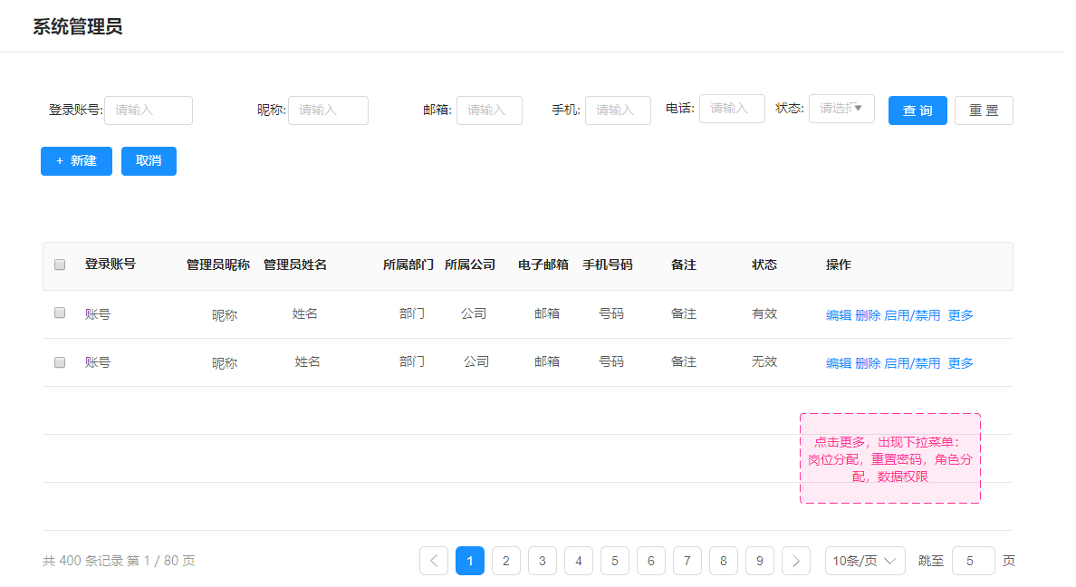
表单
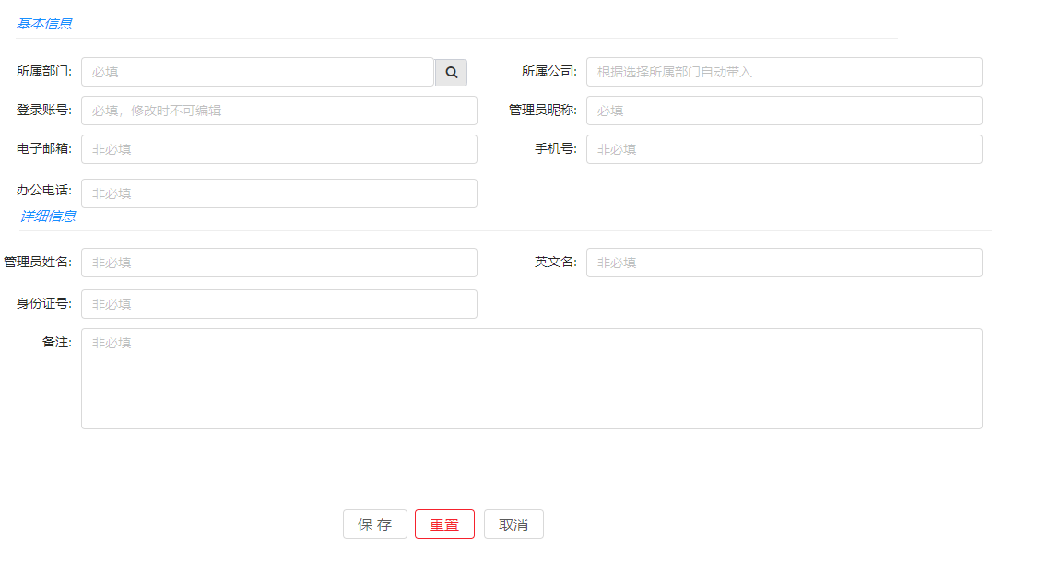
分配岗位
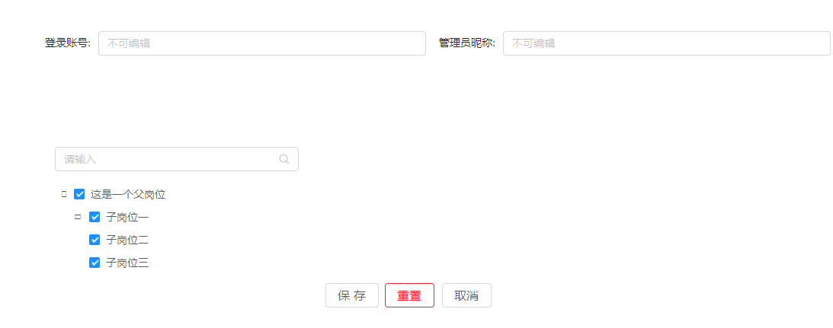
分配角色
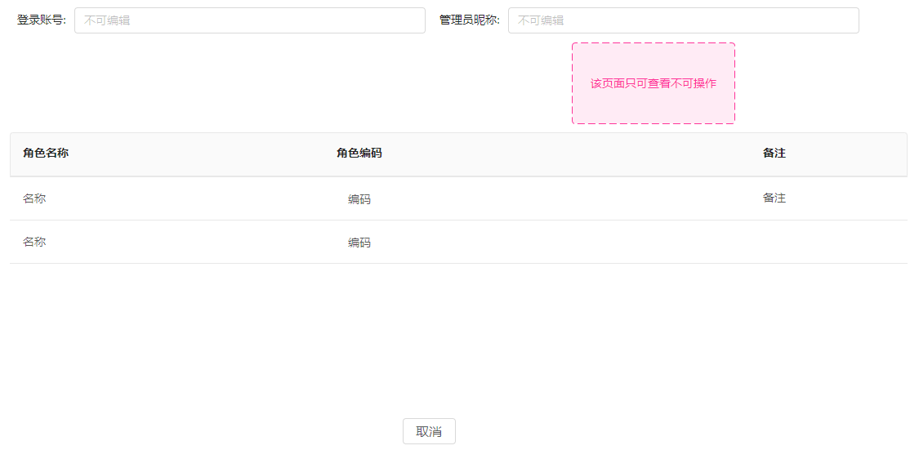
数据权限
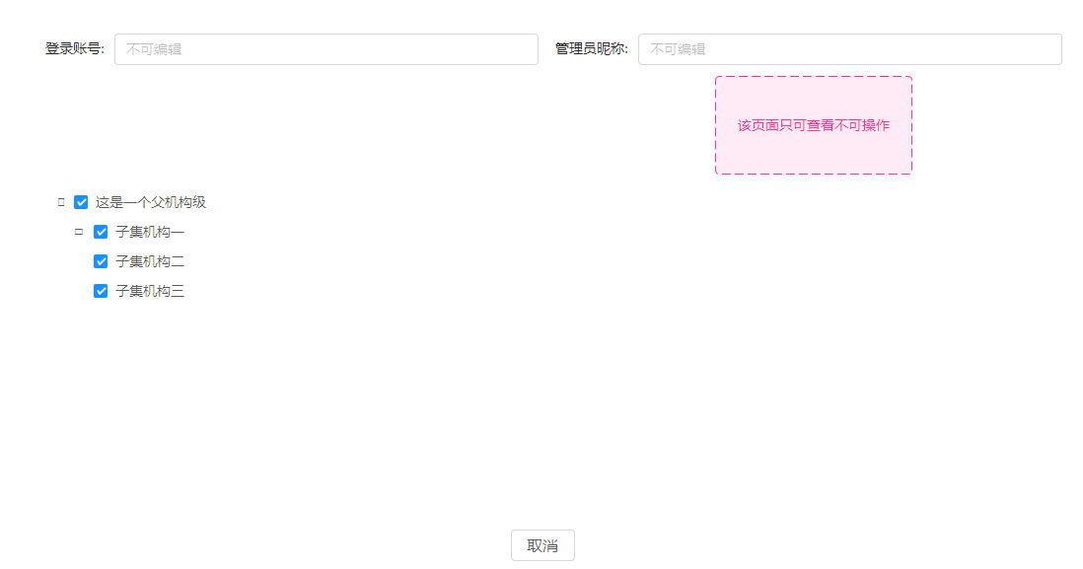

功能描述
管理系统管理员，给对应公司设置管理员账号，可以分配岗位。所属部门是为了数据权限控制，在实际业务上可在公司下添加管理部门，用于系统管理员所属部门。一般情况下系统管理员的权限很大。

其他说明
系统管理员管理添加的用户类型都是系统管理员，分配岗位只能分配岗位类型为系统管理员的岗位，方法在用户管理中已有说明。

二级管理员管理

设计图
基础增删改查

设计原型
列表
表单
分配岗位
分配角色
数据权限

功能描述
管理二级管理员，给对应公司设置管理员账号，可以分配岗位。

其他说明
二级管理员管理添加的用户类型都是二级管理员，分配岗位只能分配岗位类型为二级管理员的岗位，方法在用户管理中已有说明。

权限管理
权限管理分为菜单权限和数据权限，在角色管理和用户管理中已有体现。

个人中心
用户中心即当前登录人的详细信息展示，可以修改密码，上传头像等等，代码方法在用户管理中已有体现。

设计原型
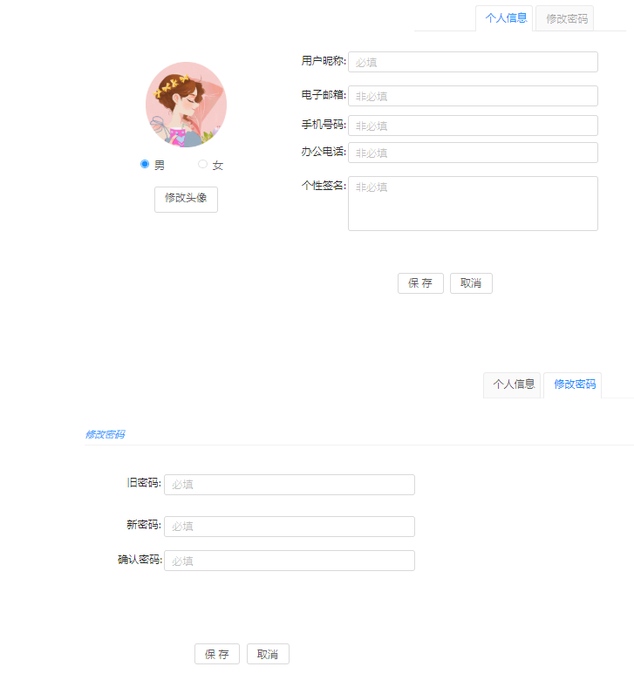

其他说明
修改头像设计为可上传，剪切功能。

第三方登录
第三方登录可在用户表中绑定用户微信openId，登录页可通过微信扫描二维码进行登录。暂定。

